Balatonvilágos Község Önkormányzata
Polgármester

8171 BALATONVILÁGOS, CSÓK ISTVÁN SÉTÁNY 38. TELEFON +36 88 480845

Az előterjesztés törvényességi
szempontból megfelelő.
Siófok, 2024. május

Dr. Boda Zsuzsanna
jegyző

E L Ő T E R J E S Z T É S

Balatonvilágos Község Önkormányzata Képviselő-testületének
2024. május 30-ai nyílt ülésére

Tárgy: A Balatonvilágosi Szivárvány Óvoda fűtéskorszerűsítésének ügye

Előterjesztő: Takács Károly polgármester

Előkészítette: Siófoki Közös Önkormányzati Hivatal Balatonvilágosi Kirendeltsége

Tisztelt Képviselő-testület!

A Balatonvilágosi Szivárvány Óvoda igazgatója, és az Önkormányzat Gazdasági Ellátó és Vagyongazdálkodó Szervezete intézményvezetője a Balatonvilágosi Szivárvány Óvoda intézmény fűtésének korszerűsítése ügyében egyeztetést folytatott a képviselő-testülettel, akik elviekben támogatták a tervezett korszerűsítést.

A Balatonvilágosi Szivárvány Óvoda igazgatója az intézmény fűtés korszerűsítésére 3 cégtől kért árajánlatot.

Az ajánlatkérésére a következők adtak ajánlatot:

Fűtés korszerűsítés  árajánlat szerint | MA-FA Elektro Bt. | Magyar és Társa 2000 Kft. | Gróf Klíma Plusz Kft.
Nettó ár | 4.284.000.- Ft | 4.489.000.- Ft | 4.684.000.- Ft
ÁFA érték | 1.156.680.- Ft | 1.212.030.- Ft | 1.264.680.- Ft
Bruttó ár | 5.440.680.- Ft | 5.701.030.- Ft | 5.948.680.- Ft

Balatonvilágos Község Önkormányzata és Intézményeire vonatkozó Beszerzési szabályzat VI. fejezet 3.3. k) pontja szerint „Az Árajánlatot kérő köteles az árajánlatokat azonos tartalommal összehasonlítani, a legalacsonyabb ellenszolgáltatást tartalmazó vagy az összességében legelőnyösebb árajánlatot választani.”

Az árakat tekintve a legalacsonyabb árajánlatot a MA-FA Electro Bt. (8131 Enying Arany János utca 11.) adta, a fűtéskorszerűsítés nettó 4.284.000.- Ft + 1.156.680.- Ft áfa, összesen bruttó 5.440.680,- Ft.

Fenti beruházás összegére az Intézmény 2024. évi költségvetésében a 091140 Óvodai nevelés, ellátás működtetése kormányzati funkción az előirányzat rendelkezésre áll.

Javasolom a képviselő-testületnek, hogy fogadjuk el a Balatonvilágosi Szivárvány Óvoda fűtéskorszerűsítésére érkezett ajánlatok közül a legalacsonyabb árajánlatot tevő MA-FA Electro Bt. (8131 Enying Arany János utca 11.) ajánlatát, mely nettó 4.284.000.- Ft + 1.156.680.- Ft áfa, összesen bruttó 5.440.680,- Ft. Egyben javasolom a vonatkozó Vállalkozási szerződésben foglaltak jóváhagyását, aláírására az Óvoda igazgató felhatalmazását.

Kérem a képviselő-testületet az előterjesztés megvitatására, az alábbi határozati javaslat elfogadására.

Balatonvilágos, 2024. május

Takács Károly
polgármester

Határozati javaslat
Balatonvilágos Község Önkormányzat Képviselő-testülete megtárgyalta a „Balatonvilágosi Szivárvány Óvoda fűtéskorszerűsítés ügye” tárgyú előterjesztést, és az alábbi határozatot hozza:

A képviselő-testület elfogadja a Balatonvilágosi Szivárvány Óvoda fűtéskorszerűsítésére érkezett ajánlatok közül a legalacsonyabb árajánlatot tevő MA-FA Electro Bt. (8131 Enying Arany János utca 11.) ajánlatát, mely nettó 4.284.000.- Ft + 1.156.680.- Ft áfa, összesen bruttó 5.440.680,- Ft.
A beruházás összegére az Óvoda 2024. évi költségvetésében a 091140 Óvodai nevelés, ellátás működtetése kormányzati funkción az előirányzat rendelkezésre áll.

A képviselő-testület egyidejűleg jóváhagyja a vonatkozó Vállalkozási szerződésben foglaltakat, annak aláírására felhatalmazza az Óvoda igazgatót.

Felelős: Szöllősi Erika intézményvezető
Határidő: értelem szerint

Vállalkozási szerződés

amely létrejött
egyrészről a : A Balatonvilágosi Szivárvány Óvoda
képviseli: Szöllősi Erika igazgató
székhelye: 8171 Balatonvilágos, Iskola utca 2.
adószáma: 15803256-1-14
bankszámláját vezető hitelintézet: OTP Bank
bankszámlaszáma: 17748083-15803256-00000000
mint Megrendelő,

másrészről: Ma-Fa Elektro Bt.
képviseli: Magyar László
székhelye: 8130 Enying, Arany J. u. 11.
adószáma: 25928099-2-07
bankszámláját vezető hitelintézet: K&H Bank
bankszámlaszáma: 10402221-50526865-83771005
mint Vállalkozó
között az alábbiak szerint:

I. A szolgáltatás tárgya
- A Megrendelő Biztosítja a helyszíni munkavégzés lehetőségét és megrendeli a Balatonvilágosi Szivárvány Óvoda Fűtéskorszerűsítési munkák elvégzését az árajánlatban foglaltak szerint.
- A Vállalkozó vállalja, hogy határidőre és I. osztályú munkával elvégzi a fűtéskorszerűsítést a megrendelő által meghatározott műszaki tartalommal.
- A munkavégzés helyszíne: 8171 Balatonvilágos, Iskola utca 2.
- A vállalkozó a szereléshez szükséges anyagokat a felek által meghatározott mennyiségben és minőségben beszerzi.

II. A fizetési feltételek
- A Vállalkozás díja: 4.284.000.- Forint + 27% áfa, azaz 5.440.680.-Ft.
A vállalkozói díj megállapítása előzetesen elkészített tételes költségvetés, a műszaki- és egységár képzés együttesen elfogadott normái alapján történt. A vállalkozási díj az ajánlat műszaki terjedelmén kívül eső egyéb problémák miatt sem térhet el, pótszámlát a megrendelő nem fogad be.
- Felek megállapodnak, hogy a munka megkezdése előtt a Megrendelő előleget nem folyósít Vállalkozó részére.
- A Megrendelő kijelenti, hogy a vállalkozói díj pénzügyi fedezete bankszámlaszámán rendelkezésére áll,
- Az előző pontokban megjelölt munka ellenértékére a Vállalkozó akkor jogosult, ha a megjelölt munkákat a Megrendelő által elfogadottan elvégezte.

III. A teljesítés
- A teljesítés kezdésének határideje: 2024. augusztus 12.
- A teljesítés befejezésének határideje: 2024. augusztus 31.
- Az előző pontban meghatározott és igazolt teljesítések esetén jogosult a Vállalkozó a fizetési feltételekben megállapított díjra.
- A Megrendelő kötelezi magát hogy a jelen szerződés II/3. pontjának megfelelően a munka ellenértékét legkésőbb az átadástól számított 8 munkanapon belül kifizetésre kerül Vállalkozó részére.
- A Vállalkozó a kivitelezés előkészítését a szerződés hatálybalépését követő napon köteles megkezdeni.
- A Vállalkozó köteles a Megrendelőt haladéktalanul értesíteni minden olyan körülményről, amelynek a szerződés teljesítésére kihatása lehet, illetve a munka ütemezés szerinti végzését akadályozza.
- A Megrendelő a kivitelezést – munkaidő alatt – bármikor ellenőrizheti, valamint kifogásait az ellenőrzéskor közölheti. A hibás teljesítésért a Vállalkozó azonban akkor is felel, ha a Megrendelő a kivitelezést nem ellenőrizte.

IV. Munkaterület átadása
- A Megrendelő a teljes munkaterületet akadály mentesíti a Vállalkozó rendelkezésére bocsátja 2024. augusztus 12.
- A Megrendelő köteles a munkaterületet munkavégzésre alkalmas állapotban a Vállalkozó rendelkezésére bocsátani. Ha Megrendelő a munkaterületet, vagy annak egyes részeit határidőben nem bocsátja a Vállalkozó rendelkezésére, és ez a munka megkezdésében, vagy folyamatos végzésében akadályt jelent, a Vállalkozó a kötelezettség teljesítésére megfelelő határidőt tűzhet ki, és ennek eredménytelen eltelte esetén a szerződéstől elállhat. A telepen és az ott lévő épületekbe a munkavégzés céljából történő bejutást minden esetben a kivitelező egyezteti az érintettel.
- A munkaterületen a Vállalkozó kizárólagosan végez munkát. A munkavégzés ideje alatt köteles gondoskodni a vagyonvédelemről és arról, hogy a környezet legkisebb zavarásával végezze a munkát.

V. Szavatosság
- A vállalkozó a beszerelt eszközökre 3 év jótállást vállal. Nem terheli szavatosság a Vállalkozót a dolog azon részeiért, amelyeknek javítását a szerződés nem írja elő és a megrendelt munkákkal nincsenek összefüggésben. Ha a Vállalkozó a munkák során a szerződésben rögzítettektől eltérő olyan állapotot észlel, amely a tervezettnél nagyobb mértékű munkát igényel, köteles erre a Megrendelő figyelmét felhívni.

VI. Átadás – átvétel
- Felek kölcsönösen megegyeznek abban, hogy a kész vállalkozói munka átadása, illetve átvétele előtt legalább néhány napos próbaüzemeltetést tartanak.
- A Vállalkozó kötelezettséget vállal szakszemélyzet biztosítására a próbaüzem egész tartamára.
- A Megrendelő a vállalkozási díjból visszatarthatja a hiányok pótlásához szükséges összeget, valamint – szükség szerint- az esetleges díjleszállítás várható összegét is.
- Adatvédelemmel kapcsolatos kötelezettségek

A Szerződő felek rögzítik, hogy a szerződés megkötése és teljesítése során - jogi személy, illetve jogi személyiséggel nem rendelkező társaság - szerződő fél esetén a képviselő(k), illetve a kapcsolattartóként megjelölt személyek, valamint a szerződés teljesítése során közreműködő természetes személyek (munkavállalók, megbízottak stb.) személyes adatainak kezelésére kerül sor, mely adatkezelés jogalapja a GDPR 6. cikk (1) bekezdés b) vagy f) pontja a szerződés teljesítése, illetve a szerződő felek jogos érdeke céljából.

Szerződő Felek rögzítik, hogy a jelen szerződéses együttműködés során személyes adatokat csak és kizárólag a jelen szerződés teljesítéséhez szükséges mértékben kezelnek a másik fél képviselőiről, munkavállalóiról, közreműködőiről, illetve teljesítési segédjeiről. Ezeket az adatokat bizalmasan kezelik, és csak azon munkavállalóik, közreműködőik, illetve teljesítési segédjeik részére biztosítanak ezekhez hozzáférést, akik részére ez indokolt és szükséges. Harmadik felek részére egyebekben ezeket az adatokat nem adják át, nem hozzák nyilvánosságra és nem teszik hozzáférhetővé. Felek egybehangzóan vállalják, hogy megtesznek minden olyan szükséges lépést, ideértve a megfelelő hozzájáruló nyilatkozatok beszerzését is, amely a személyes adatok jogszerű kezelése érdekében szükséges lehet.

A Szerződő felek kijelentik továbbá, hogy – tekintettel arra, hogy az egyik szerződő fél Önkormányzat – a titoktartási kötelezettségük nem terjed ki az Infotv. szerinti közérdekű, illetve közérdekből nyilvános adatokra.

VIII. Egyéb rendelkezések
- Jelen szerződést csak írásban lehet módosítani, vagy felbontani.
- Szerződő Felek kijelentik, hogy a jelen szerződésből esetlegesen felmerülő vitás kérdéseket megkísérlik peren kívül békés úton rendezni és csak ennek eredménytelensége esetén fordulnak bírósághoz. Amennyiben az egyeztetés nem vezet eredményre, úgy jelen szerződésből eredő jogvitájuk tekintetében kikötik a Siófoki Járásbíróság kizárólagos illetékességét.
- Jelen szerződésben nem szabályozott kérdésekben a Polgári Törvénykönyv rendelkezései az irányadók.
- A szerződő felek a szerződést, mint akaratukkal mindenben megegyezőt, jóváhagyólag és cégszerűen írták alá 5 eredeti példányban.

Balatonvilágos, 2024. 05.

Balatonvilágosi Szivárvány Óvoda Ma-Fa Elektro Bt.
képviseli: Szöllősi Erika igazgató képviseli: Magyar László ügyvezető
Megrendelő Vállalkozó

………………………………..
Závodni Lászlóné gazdasági vezető
pénzügyi ellenjegyző
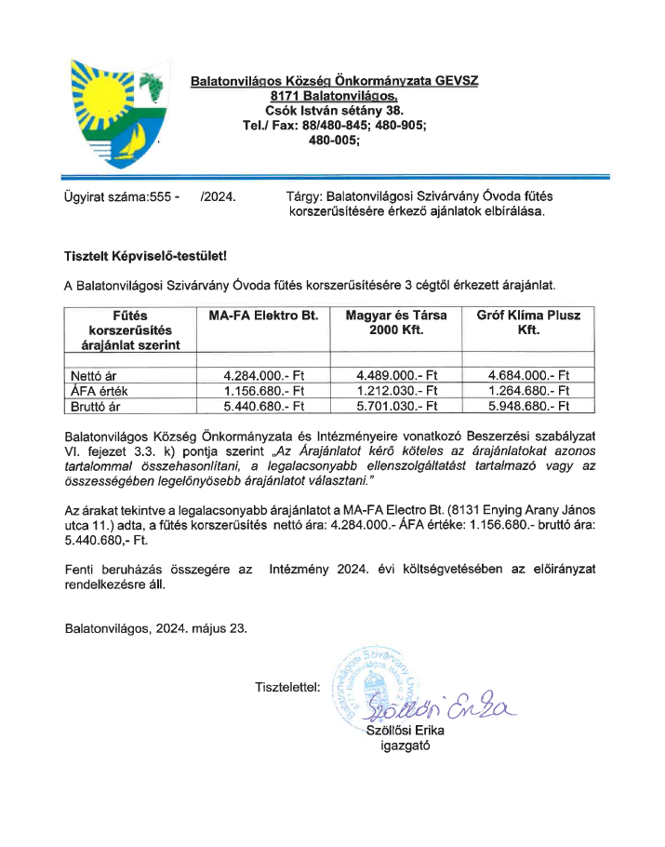

Jegyzőkönyv a Döntéshozó részére

amely készült a Balatonvilágosi Szivárvány Óvoda Hivatalos helyiségében mint Árajánlatot kérő a Balatonvilágosi Szivárvány Óvoda fűtés korszerűsítése tárgyában megindított beszerzési eljárásban.

Jelen vannak: Takács Károly polgármester
Szöllősi Erika óvoda igazgató

A Balatonvilágosi Szivárvány Óvoda mint Árajánlatot kérő a kiválasztott Árajánlatot tevőknek megküldött árajánlatkéréssel az Óvoda részére a Balatonvilágosi Szivárvány Óvoda fűtés korszerűsítés tárgyában beszerzési eljárást indított meg.

Az Árajánlatot kérő az árajánlatkérést
- MA-FA Elektro Bt. (8131 Enying Arany János utca 11.)
- Magyar és Társa 2000 Kft. (8131 Enying Mikszáth Kálmán utca 3/b) valamint
- Gróf Klíma Plusz Kft. (8131 Enying Szabadi utca 1.) küldte meg.

Az Árajánlatok az alábbiak szerint érkeztek:
Fűtés korszerűsítés  árajánlat szerint | MA-FA Elektro Bt. | Magyar és Társa 2000 Kft. | Gróf Klíma Plusz Kft.
Nettó ár | 4.284.000.- Ft | 4.489.000.- Ft | 4.684.000.- Ft
ÁFA érték | 1.156.680.- Ft | 1.212.030.- Ft | 1.264.680.- Ft
Bruttó ár | 5.440.680.- Ft | 5.701.030.- Ft | 5.948.680.- Ft

A polgármester és az igazgató az árajánlatokat megvizsgálta, majd pedig összehasonlította. Az árajánlatok áttanulmányozását követően kialakították az egységes álláspontjukat, mely szerint a legalacsonyabb árat javasolják a Képviselő-testületnek elfogadásra. A beszerzésére vonatkozóan a legalacsonyabb árat a MA-FA Eletro Bt. adta.

Balatonvilágos Község Önkormányzat Képviselő-testülete részére a polgármester és az igazgató javasolja meghozni az alábbi döntéseket:
- jelen eljárásban a nyertes Árajánlatot tevő MA-FA Elektro Bt. (Enying, Arany János utca 11.) legalacsonyabb árajánlatát adó ajánlatát fogadja el melynek bruttó értéke 5.440.680.- Ft.
- felkéri a Balatonvilágosi Szivárvány Óvoda igazgatóját a szerződés megkötésére.

Takács Károly Szöllősi Erika
polgármester igazgató

